Judul JENIC (Journal of Entrepreneurship, Innovation, and Community Empowerment) [Arial, 16, Bold, Align Left]

Penulis Pertama^{1*}, Penulis Kedua²
^{1,2} Department, Universitas, Kota, Negara

ABSTRAK
INFO ARTIKEL
Riwayat artikel:
Pengajuan awal 25-03-2025
Diterima dalam bentuk revisi
01-04-2025
Diterima 1-07-2025
Tersedia online 28-08-2025

Kata Kunci:
Silakan cantumkan 3–5 kata kunci yang dipisahkan dengan koma.

DOI: https://doi.org/10.59356/jenic.xxx
Makalah ini memberikan template untuk penulisan artikel pada JENIC (Journal of Entrepreneurship, Innovation, and Community Empowerment). Abstrak yang disusun dengan baik memungkinkan pembaca untuk mengidentifikasi isi pokok dokumen dengan cepat dan akurat, menentukan relevansinya dengan minat mereka, dan memutuskan apakah akan membaca dokumen tersebut secara keseluruhan. Abstrak harus bersifat informatif dan sepenuhnya dapat menjelaskan isi makalah secara mandiri, memberikan pernyataan yang jelas mengenai permasalahan, pendekatan atau solusi yang diusulkan, serta menyoroti temuan utama dan kesimpulan. Panjang abstrak harus antara 150 hingga 250 kata. Abstrak harus ditulis dalam bentuk lampau. Gunakan nomenklatur standar dan hindari penggunaan singkatan. Literatur tidak boleh dicantumkan dalam abstrak. Daftar kata kunci memberikan kesempatan untuk menambahkan kata kunci yang digunakan oleh layanan pengindeksan dan abstraksi, selain yang sudah ada di judul. Penggunaan kata kunci yang tepat dapat meningkatkan kemudahan bagi pihak yang tertarik untuk menemukan artikel.

PENDAHULUAN
Bagian ini menjelaskan latar belakang permasalahan yang menjadi dasar kegiatan pengabdian kepada masyarakat. Sertakan urgensi kegiatan, kondisi mitra atau masyarakat sasaran, serta tujuan kegiatan yang ingin dicapai. Pendahuluan juga dapat memuat tinjauan pustaka singkat atau hasil studi terdahulu yang relevan untuk memperkuat konteks permasalahan. Pendahuluan ditulis menggunakan huruf Arial ukuran 11, spasi 1, dan jarak antarbaris 1 cm. Teks diketik dalam area cetak dengan margin atas, bawah, kiri, dan kanan masing-masing 250 mm. Ukuran kertas A4, lebar 210 mm, tinggi 297 mm. Tata letak: header 12,7 mm, footer 12,7 mm. Teks tidak perlu diberi nomor halaman.

Jumlah halaman artikel antara minimal 7 halaman termasuk daftar pustaka. Sistematika penulisan terdiri dari judul, nama penulis, institusi dan alamat korespondensi, abstrak, kata kunci, abstrak (dalam bahasa indonesia), kata kunci, pendahuluan, metode, hasil dan pembahasan, kesimpulan dan daftar pustaka (Utami, N.W, et al., 2024). Sistematika penulisan artikel konseptual (yang berisi hasil kajian) terdiri dari judul, nama penulis, institusi dan alamat korespondensi, abstrak, kata kunci, abstrak (dalam bahasa inggris), kata kunci, pendahuluan, bagian inti, ringkasan, dan daftar pustaka.

Judul artikel ditulis menggunakan huruf Arial ukuran 16, huruf kapital, tebal, rata kiri, terdiri dari maksimal 20 kata dan menggambarkan isi naskah. Nama penulis ditulis menggunakan huruf Arial ukuran 10,5 tanpa gelar; nama depan disingkat, sedangkan nama belakang (nama keluarga) tidak disingkat. Nama penulis dari institusi yang berbeda diberi tanda superskrip di belakang nama.

Gambar disisipkan dalam text box dan keterangan gambar diletakkan di bawah gambar. Keterangan gambar diberi nomor dan gambar harus dirujuk dalam teks. Keterangan diawali dengan huruf kapital. Keterangan gambar dengan lebih dari satu baris ditulis dengan spasi 1. Gambar dibuat dengan ketebalan garis 1 pt dan harus memiliki kualitas kontras yang baik sebagaimana ditunjukkan pada Gambar 1.

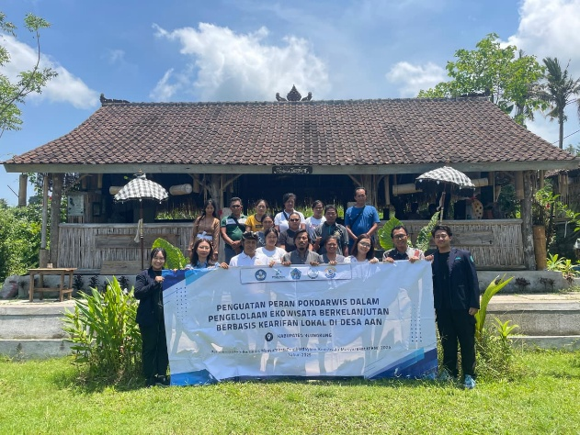

Gambar 1. Dokumentasi Pelatihan di Desa A.

Tabel dibuat dengan ketebalan garis 1 pt dan keterangan tabel diletakkan di atas tabel. Informasi pada tabel yang terdiri dari lebih dari 2 baris ditulis dengan jarak antarbaris 1. Garis tabel hanya berupa garis horizontal, sedangkan garis vertikal dihilangkan. Contoh penulisan Tabel 1.

Tabel 1. Tabel Hasil Quiz di Desa A
No | Nama | Score | Grade
1 | Budi | 80 | Passed
2 | Rudi | 70 | Passed
3 | Putu | 70 | Passed

METODE
Berisi cara pengumpulan data, sumber data, dan metode analisis data. Pada bagian metode, diuraikan dengan jelas dan padat metode yang digunakan untuk mencapai tujuan yang telah dicanangkan dalam kegiatan pengabdian

hasil dan pembahasan
Hasil merupakan bagian utama dari artikel ilmiah, yang memuat: hasil akhir tanpa proses analisis data, dan hasil pengujian hipotesis. Hasil dapat disajikan dalam bentuk tabel atau grafik untuk memperjelas hasil secara verbal. Pembahasan merupakan bagian terpenting dari seluruh isi artikel ilmiah. Tujuan dari pembahasan adalah: menjawab rumusan masalah penelitian, menginterpretasikan temuan, mengintegrasikan temuan penelitian ke dalam kumpulan pengetahuan yang sudah ada, serta menyusun teori baru atau memodifikasi teori yang telah ada.

kesimpulan
Berisi kesimpulan dan saran. Kesimpulan memuat jawaban atas pertanyaan penelitian. Saran merujuk pada hasil penelitian dan berupa tindakan praktis, dengan menyebutkan kepada siapa dan untuk tujuan apa saran tersebut ditujukan. Ditulis dalam bentuk esai, bukan dalam bentuk poin-poin bernomor.

Daftar PUSTAKA
Daftar pustaka terdiri dari nama penulis, tahun terbit, judul artikel, nama kota, dan lembaga penerbit. Daftar pustaka disusun menurut urutan abjad berdasarkan huruf pertama nama penulis (A-Z). Kata kedua dalam nama dianggap sebagai nama keluarga. Penulis dapat mengikuti APA 7th Publication Manual dalam penulisan referensi. Semua referensi yang dirujuk dalam teks harus dituliskan dalam daftar pustaka. Referensi yang diutamakan adalah artikel dari jurnal atau publikasi terbaru, tidak lebih dari 5 tahun sebelum pengajuan artikel. Contoh penulisan referensi menggunakan Mendeley dijelaskan sebagai berikut:

Putra, M. A. P., Utama, I. K. R. P., Utami, N. W., & Putra, I. G. J. E. (2024). Enhancing Federated Learning Performance through Adaptive Client Optimization with Hyperparameter Tuning. Journal of Applied Data Sciences, 5(2), 747-755.
Putra, M. A. P., Utami, N. W., Putra, I. G. J. E., Karna, N., Zainudin, A., & Sampedro, G. A. R. (2024, June). Collaborative decentralized learning for detecting deepfake videos in entertainment. In 2024 IEEE Gaming, Entertainment, and Media Conference (GEM) (pp. 1-4). IEEE.
Putra, M. A. P., Utami, N. W., Putra, I. G. J. E., Karna, N., Rahmawati, T., Shiddiq, R. W., ... & Sampedro, G. A. R. (2024, July). Loss-Based Decentralized Federated Learning for Robust IoT Intrusion Detection System. In 2024 IEEE International Conference on Industry 4.0, Artificial Intelligence, and Communications Technology (IAICT) (pp. 119-123). IEEE.
Utami, N. W., Prajna, I. P. R., Fredlina, K. Q., & Putra, M. A. P. (2024, October). Development of a Balinese Endek Classification Application Using Convolutional Neural Networks. In 2024 15th International Conference on Information and Communication Technology Convergence (ICTC) (pp. 1526-1531). IEEE.
Utami, N. W., Purnama, I. N., & Prayoga, I. M. A. (2024). Sentiment Analysis System Of Bali Tourism Using Naive Bayes Algorithm And Web Framework. Jurnal Info Sains: Informatika dan Sains, 14(03), 275-282.

